Додаток № 3 до заявки на проведення процедури закупівлі

**ОБГРУНТУВАННЯ ОЧІКУВАНОЇ ВАРТОСТІ ПРЕДМЕТА ЗАКУПІВЛІ**

**ДК 021:2015 –39710000-2 Електричні побутові прилади**

**(ДК 021:2015: 39717200-3 Кондиціонери)**

Згідно пункту 107.2 орієнтовного плану закупівель на 2025 рік передбачена закупівля одного кондиціонеру - код відповідного класифікатору предмету закупівлі за ДК 021:2015 – 39710000-2 Електричні побутові прилади (ДК 021:2015 - 39717200-3 Кондиціонери). Закупівля необхідна для забезпечення нормального температурного режиму в приміщенні бухгалтерії Південної філії УДЦР за адресою м. Одеса, провулок Олександра Юрженка, 20 в разі настання аномальних температур повітря.

Умови постачання Товару:

- строк постачання Товару - протягом 30 (тридцяти) робочих днів з дати підписання договору;

- доставка товару до Замовника проводиться за рахунок Постачальника за адресою офісної будівлі Південної філії УДЦР - м. Одеса, провулок Олександра Юрженка, 20;

- гарантія на поставлений товар терміном не менше 12 місяців від дати поставки.

Закупівля проводиться з метою забезпечення належних умов праці в приміщенні бухгалтерії Південної філії УДЦР. Фактична площа приміщення 35,5 м. кв., висота приміщення близько 3,5 метрів. Великі панорамні вікна приміщення загальною довжиною 10,5 м. орієнтовані на південний схід і південь. В літній і зимовий період в приміщенні складаються несприятливі умови праці. В приміщенні вже встановлено внутрішній блок спліт-системи Daikin FTXS35K3V1B/J094404, який розрахований на роботу в приміщеннях до 35 м. кв., але не забезпечує охолодження вказаного приміщення в період літньої спеки. Це обумовлено великою кубатурою приміщення, розташуванням над вхідними дверима приміщення, що не забезпечує потік повітря на всю площу приміщення, великою площею нагрівання/охолодження приміщення за рахунок великої площі панорамних вікон. Є необхідність встановити додаткове джерело охолодження/обігріву, яке буде розташоване на стіні з південно-східної сторони будівлі і забезпечувати потік охолодженого/розігрітого повітря вздовж головного джерела нагрівання/охолодження – панорамних вікон. Головні вимоги до кондиціонера, який планується закупити, стосуються його здатності охолоджувати/обігрівати вказане приміщення до температури, комфортної для роботи персоналу.

Вимогам за потужністю відповідають кондиціонери (спліт-системи) Mitsubishi Heavy ZSP Inverter SRK45ZSP-W(1), або Cooper&Hunter CH-S24FTXAL2-WP, або аналогічні за характеристиками.

Розрахунок вартості закупівлі згідно аналізу ринкової вартості вказаних кондиціонерів:

1. Кондиціонер Cooper&Hunter CH-S24FTXAL2-WP в Інтерне-магазині «Розетка» 59599 грн. <https://bt.rozetka.com.ua/ua/cooperhunter-ch-s24ftxal2-wp/p401657703/>

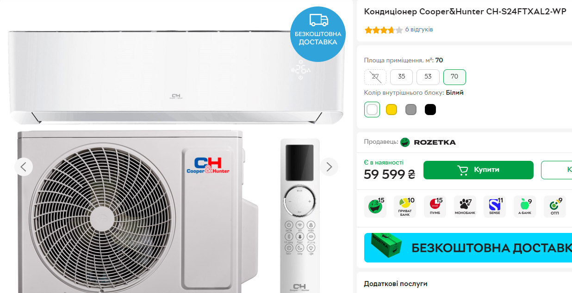

2. Компанія «Веном». Кондиціонер спліт-система Mitsubishi Heavy Standard R32 SRK45ZSP-W/SRC45ZSP-W1 – 58025 грн. <https://vencon.ua/ua/products/mitsubishi-heavy-standard-r32-srk45zsp-wsrc45zsp-w1?utm_medium=cpc&utm_source=google&utm_id=22499999983&utm_campaign=22499999983&utm_content&utm_term=kw:|pid:364381|tarid:&gclid=EAIaIQobChMI9ZH4yM_SjwMVHs5EBx3BGzt4EAYYASABEgIWNfD_BwE>

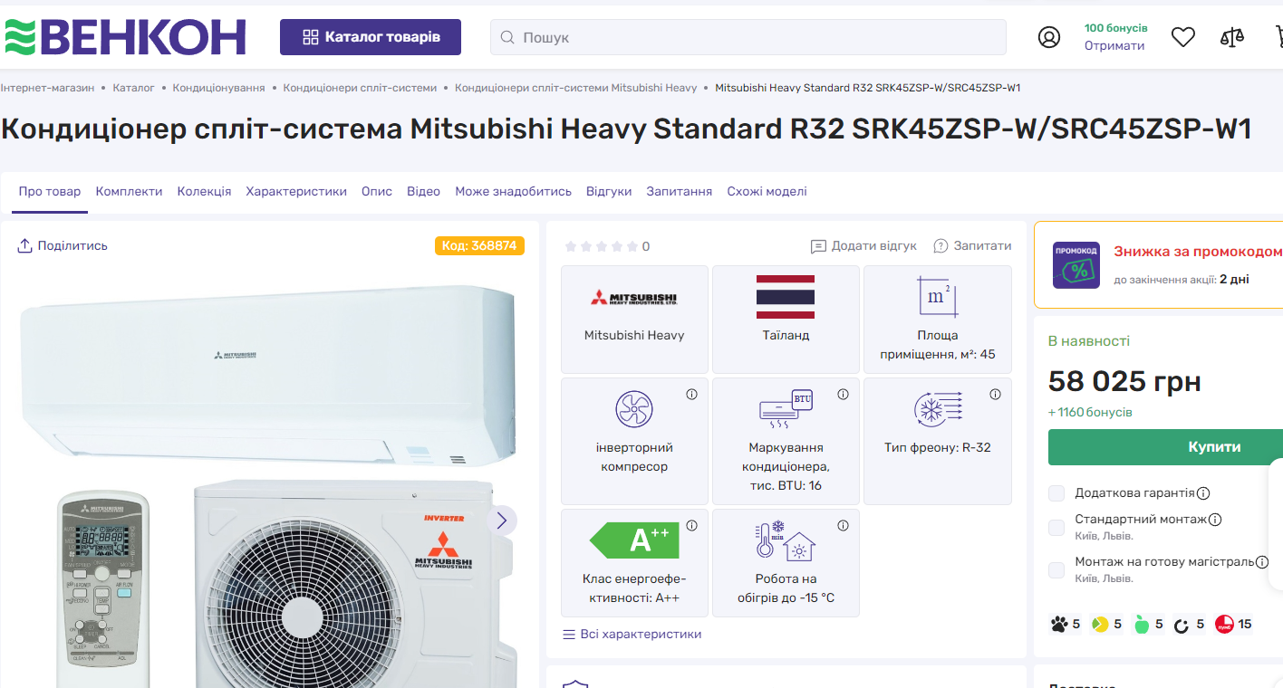

3. Компанія «Клімат» Mitsubishi Heavy ZSP Inverter SRK45ZSP-W(1) – 58025 грн. <https://climat-opt.com.ua/catalog/nastinni-kondytsionery/mitsubishi-heavy-zsp-inverter-srk45zsp-w1?gad_source=1&gad_campaignid=22424700695&gbraid=0AAAAA-wePK6lZ6_yN7q6-u4Ycnzcn4vwd&gclid=EAIaIQobChMI9ZH4yM_SjwMVHs5EBx3BGzt4EAYYBSABEgLh3_D_BwE>

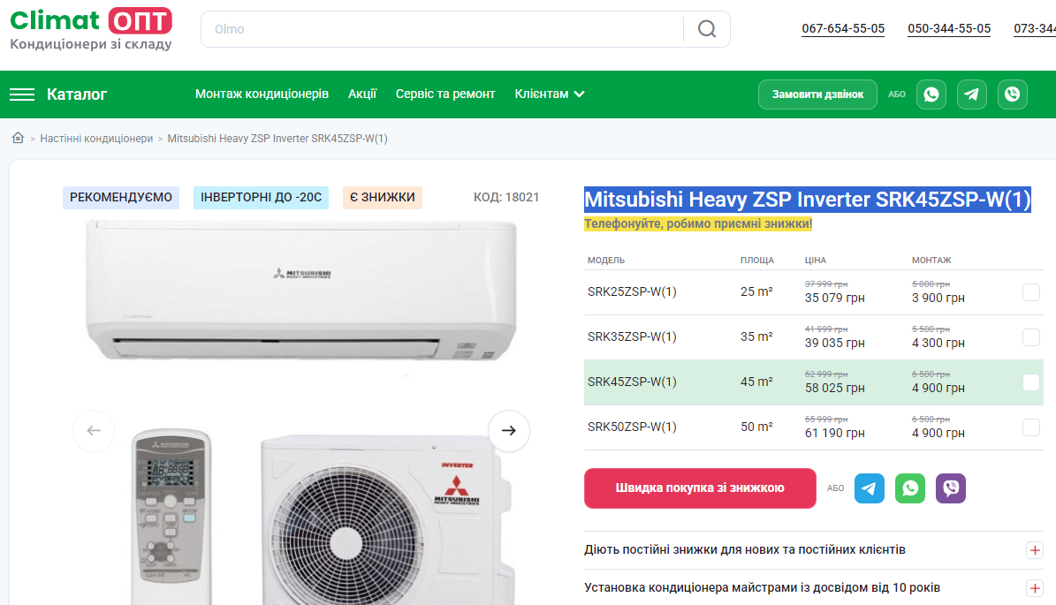

4. Магазин «Розетка» Кондиціонер Mitsubishi ELECTRIC MSZ-AP25VGK/MUZ-AP25VG 62279 грн. <https://bt.rozetka.com.ua/ua/mitsubishi_electric_msz-ap25vgk_muz-ap25vg_wi-fi/p201692911/>

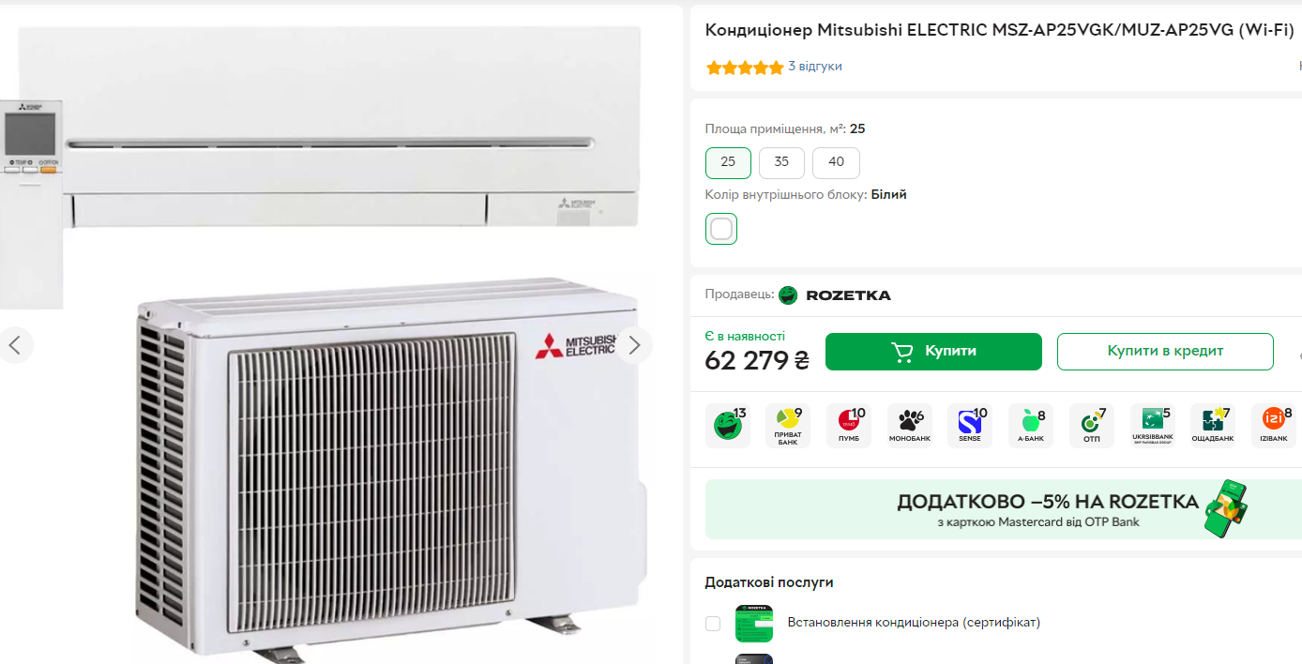

5. Компанія «БТ-Сервіс» Кондиціонер Cooper&Hunter CH-S24FTXAL2-WP Supreme Continental 59599 грн. <https://bt-service.ua/uk/cooperhunter-ch-s24ftxal2-wp?gclid=EAIaIQobChMIqor539HSjwMVA5KDBx2sNRkREAQYCCABEgJCF_D_BwE>

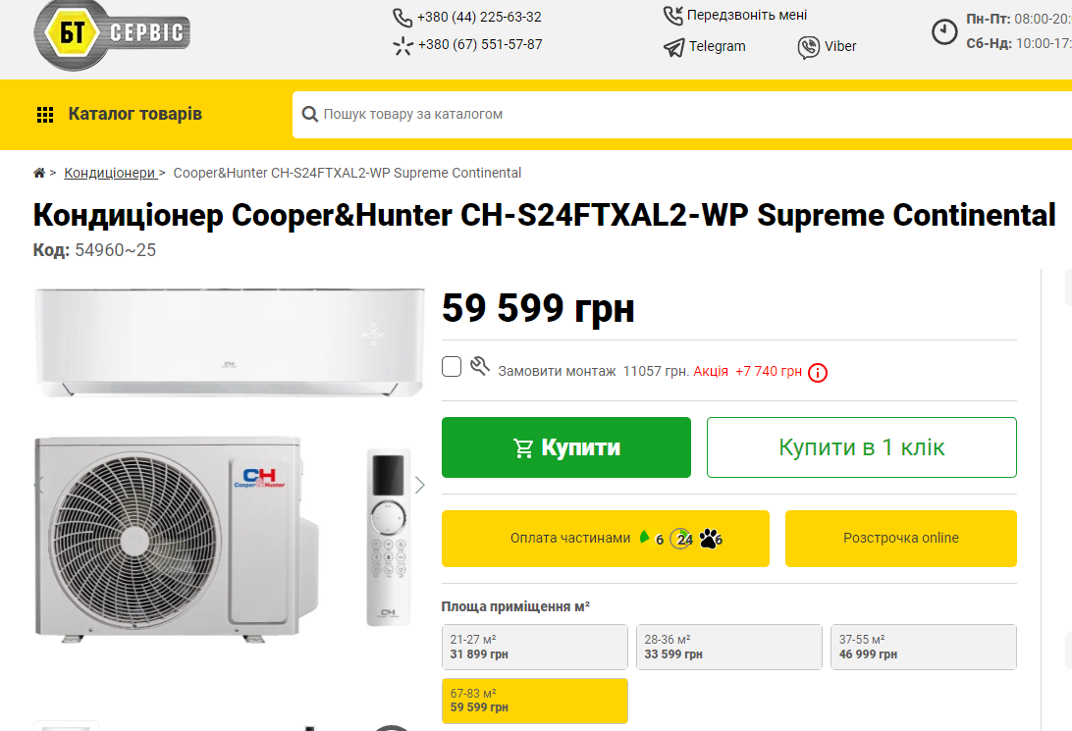

6. Інтнрнет-магазин «Алло». Кондиціонер Cooper&Hunter CH-S24FTXAL2-WP 59599 грн.

<https://allo.ua/ua/products/kondicionery/kondicioner-cooper-hunter-ch-s24ftxal2-wp.html?utm_source=google&utm_medium=cpc&utm_campaign=%21%5BP%5D_%7C_%5BPMax%5D_%7C_regular_%7C_%D0%91%D0%A2_%7C_%D0%9A%D0%BE%D0%BD%D0%B4%D0%B8%D1%86%D0%B8%D0%BE%D0%BD%D0%B5%D1%80%D1%8B&gad_source=1&gad_campaignid=20037840123&gbraid=0AAAAADLzPd2kLI30jmeAYK_KnP_ixD3M7&gclid=EAIaIQobChMIqor539HSjwMVA5KDBx2sNRkREAQYDCABEgLHMPD_BwE>

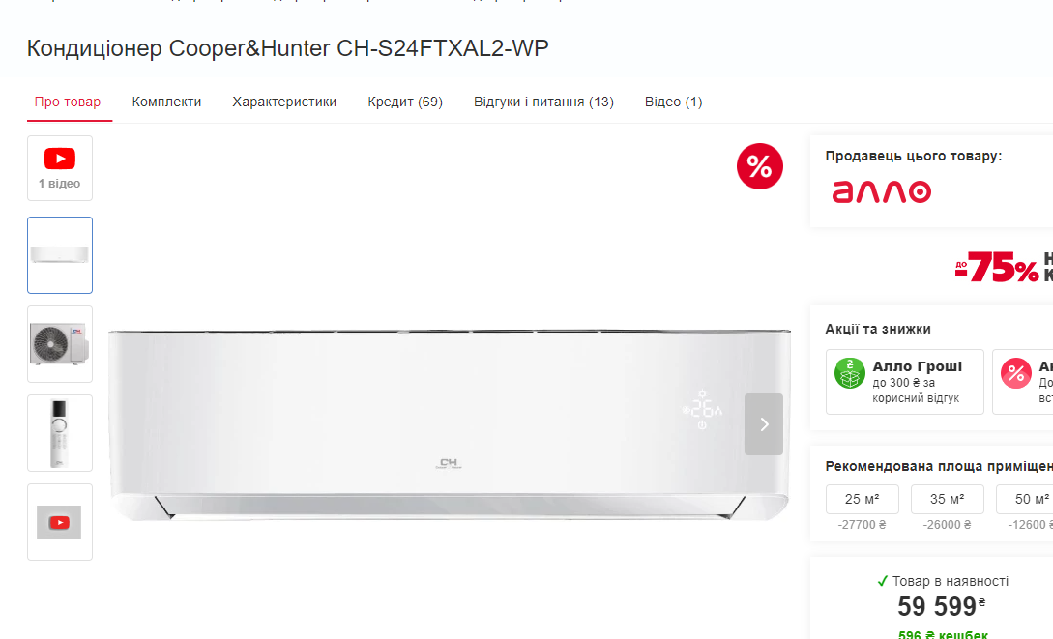

Дані про вартість кондиціонерів вказаних типів були систематизовані, з них було вирахувано середнє значення очікуваної вартості всієї закупівлі 60 т. грн.

Начальник ГМТЗ Сергій БОНДАРЕНКО